ВЫПОЛНИЛ

Фамилия_Суворова

Имя_Алина

Отчество_Вадимовна

Класс__6в

Школа_42

Город (село)_Уфа

Ф.И.О. учителя_Турумтаев Азат Сайфуллович

**Задача № 1.**

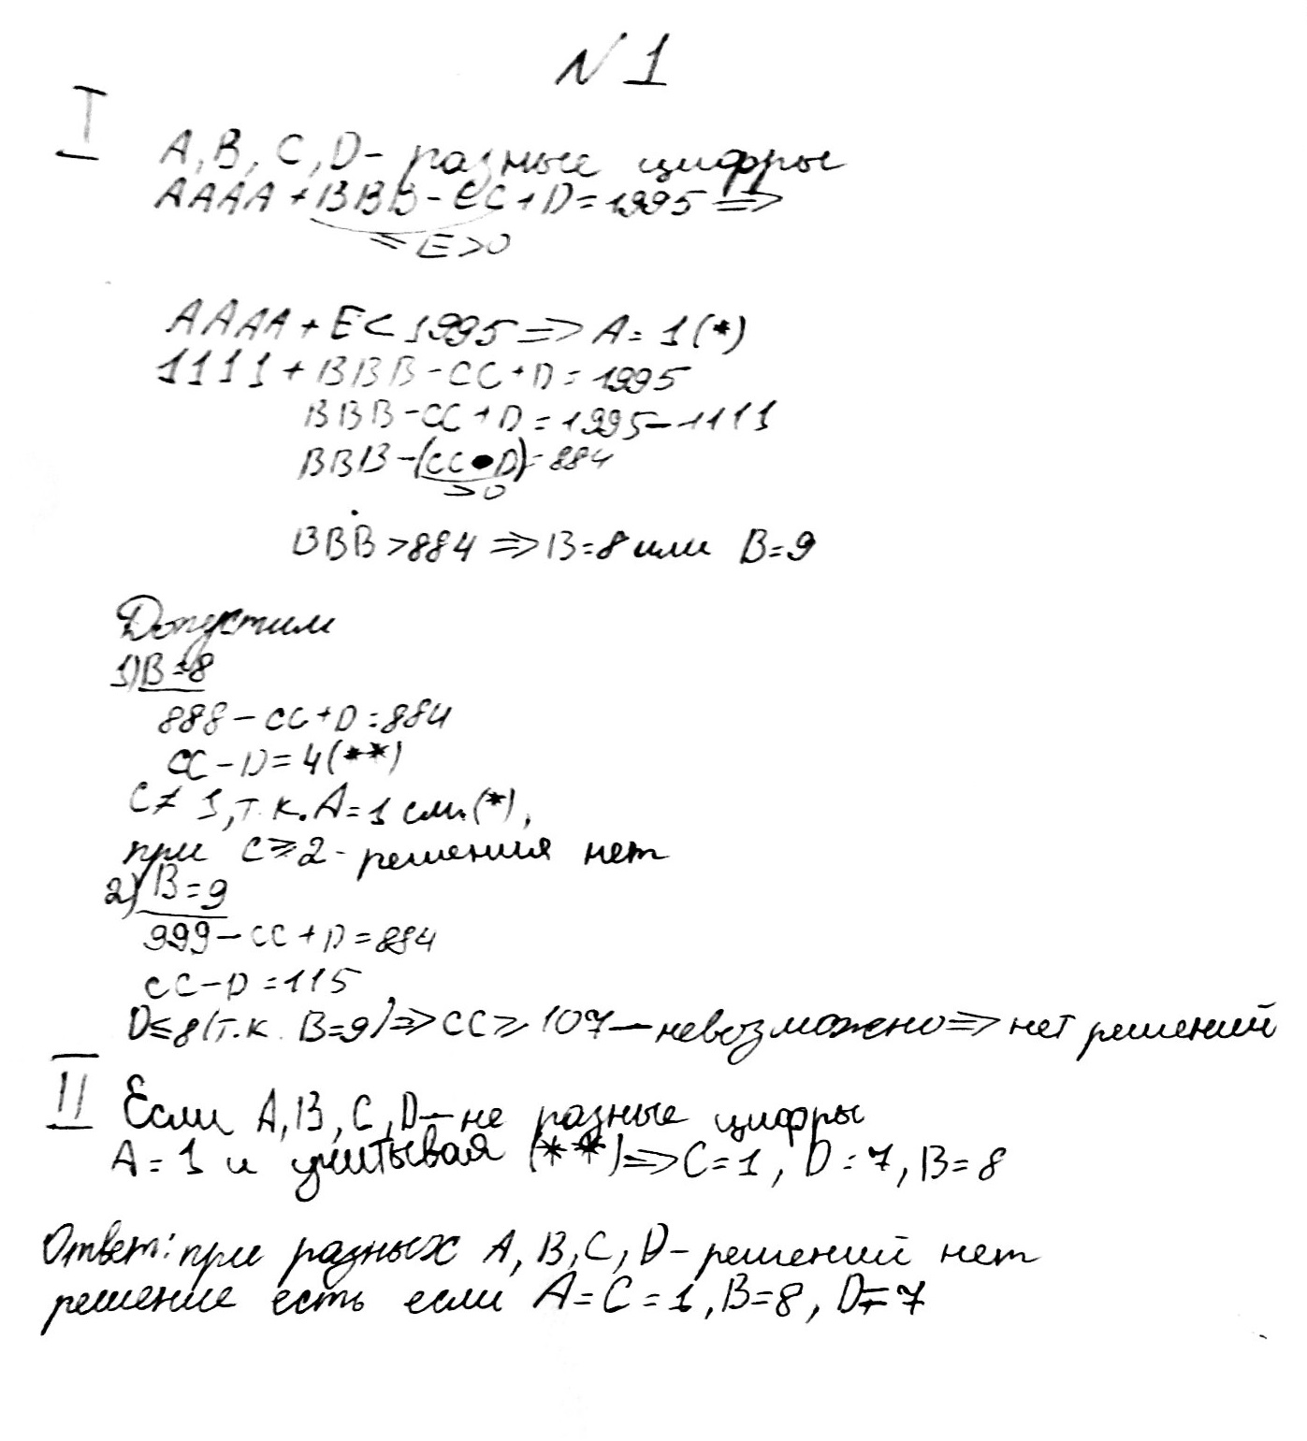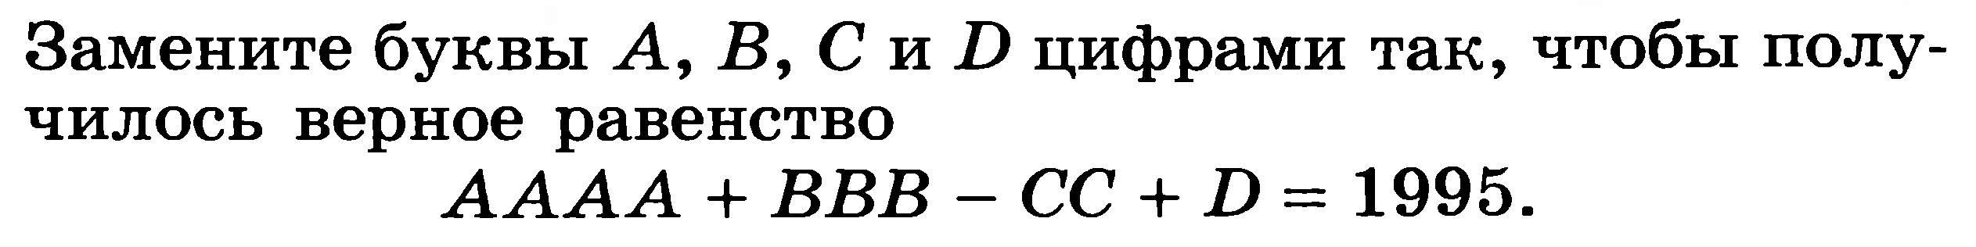

**Задача № 2.**

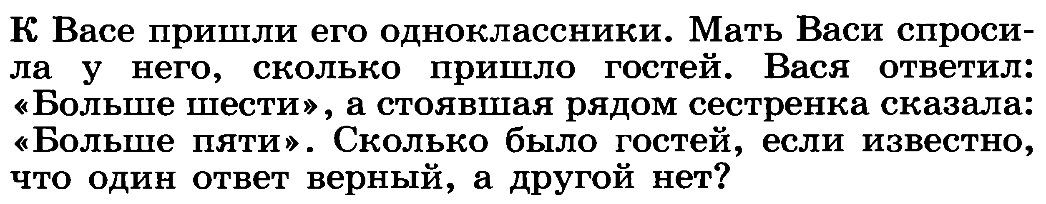

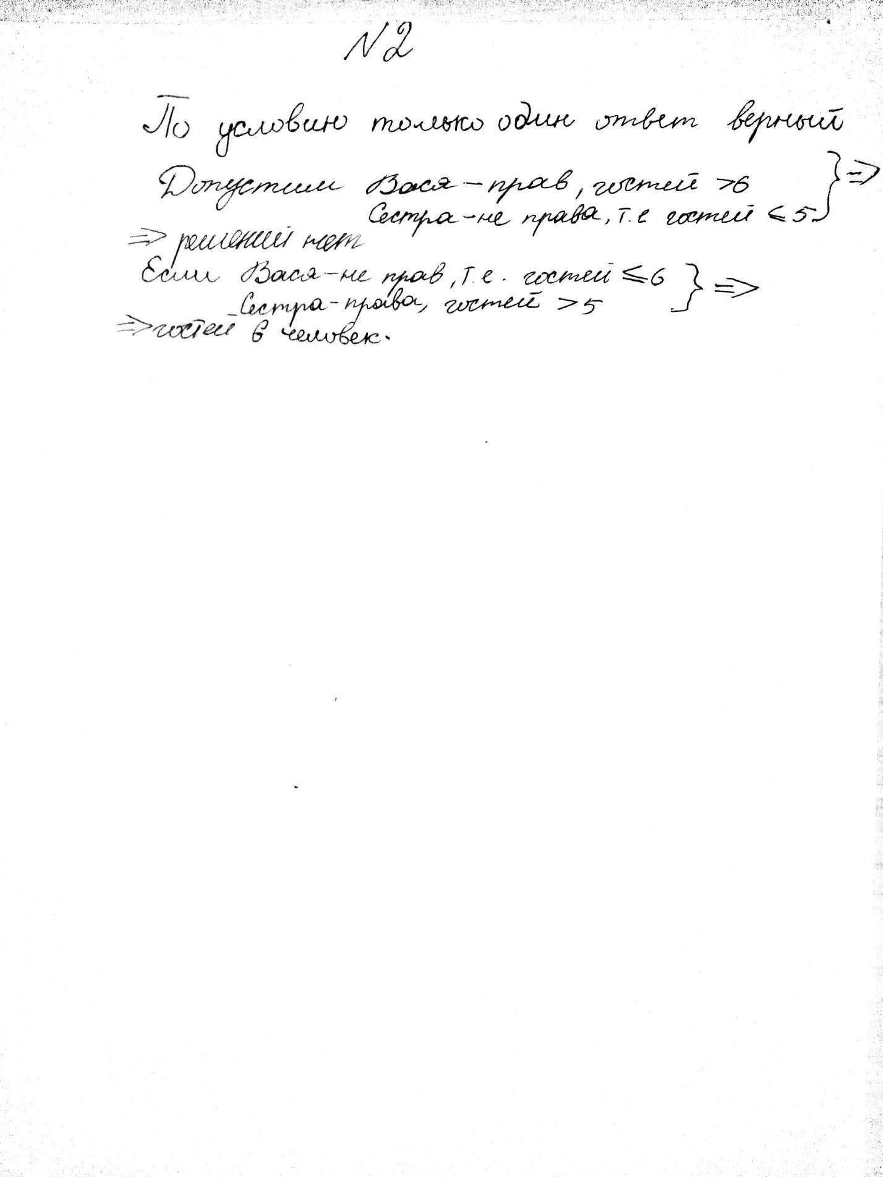

**Задача № 3.**

